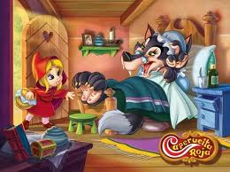4.- TARDA DEL 17 d’0ctubre de 1711.
C.-Hola Lobo!!! saps que l’altra dia parlàvem de fer llum,
i que demanaria “oli” a la mare?
L.- Sí! i ho has fet?
C.- Sí, nomes arribar a casa li vaig explicar tot el que em
vas dir…..lo de donar llum i tot lo altre.
Saps que em va dir? ” Que sap un llop de donar llum?. si de cas les llobes!!
jo li dic: ah! només pot donar llum alguns? els que tenen l’oli?
Que m’estas dient de l’oli, Caputxeta?
C.-Sí mare, em va dir el llop que donar llum es com quan tu poses oli a la llàntia!!!
Mare.- Quina manera mes rara d’explicar com es pareixen criatures.
C.- Parir criatures? donar a llum es parir criatures?
Mare.- Es clar!! que et pensaves, doncs?
C.-Llop, perque em vas enredar l’altra dia?
L.- no!, no et vaig enredar, el que passa és que quan ve una criatura al món, es diu que la MARE dona a LLUM.
C.- I com ho faig jo per donar-li llum a la mare-terra ?
L.- Sentint AMOR dins teu.
C.- Es així com ho fan les mares?
L.- Bé, en aquest cas, per donar a llum una criatura, ha de sentir AMOR la mare i el pare…..alhora?!?!.
C.-Ostres Lobo que ve t’ha quedat!!
Els autors, Cesca, en pAU .

